Bài tập: THIẾT LẬP PHÒNG MÁY CHO MỘT ĐỊA ĐIỂM CUNG CẤP DỊCH VỤ INTERNET

1. XÁC ĐỊNH VÀ PHÂN TÍCH YÊU CẦU

-Phòng máy cho thuê với mục đích chơi game online, offline với đồ họa tầm trung như Leagues of Legends, FIFA, PUBG

-Người dùng chủ yếu là các bạn trẻ, có hoặc không có thu nhập thường xuyên nhưng nhìn chung nguồn tài chính chưa ổn định

-Vốn xây dựng hệ thống phòng máy vào khoảng 400m

2. Lựa chọn thiết bị:

Tôi để nghị sử dụng dòng máy HP, cụ thể là:

**15.490.000₫**

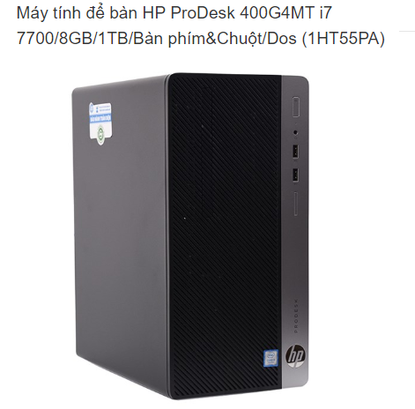

3.

